 |  | G  TG/74/4 Corr.

INTERNATIONAL UNION FOR THE PROTECTION  OF NEW VARIETIES OF PLANTS | UNION INTERNATIONALE POUR LA PROTECTION  DES OBTENTIONS VÉGÉTALES | INTERNATIONALER VERBAND ZUM SCHUTZ VON PFLANZEN-ZÜCHTUNGEN | UNIÓN INTERNACIONAL PARA LA PROTECCIÓN  DE LAS OBTENCIONES VEGETALES

RICHTLINIEN

FÜR DIE DURCHFÜHRUNG DER PRÜFUNG

AUF UNTERSCHEIDBARKEIT, HOMOGENITÄT UND BESTÄNDIGKEIT

KNOLLENSELLERIE

(Apium graveolens L. var. rapaceum (Mill.) Gaud.)

GENF
2002, 2006*

* Der Technische Ausschuß revidierte auf seiner Tagung im April 2006 Merkmal 6 des Kapitels VII der Prüfungsrichtlinien für Knollensellerie. TG/74/4 Corr. ersetzt Dokument TG/74/4.

Exemplare dieser Veröffentlichung können zum Preis von 10 Schweizer Franken pro Exemplar einschließlich normalem Porto von dem Büro der UPOV, 34, chemin des Colombettes, Postfach 18, 1211 Genf 20, Schweiz, bezogen werden.

Dieses Dokument oder Teile daraus dürfen ohne vorherige ausdrückliche Erlaubnis der UPOV vervielfältigt, übersetzt und veröffentlicht werden, vorausgesetzt, daß die Quelle angegeben wird.

* * * * * * *
G
TG/74/4 Corr.
ORIGINAL: englisch
DATUM: 2002-04-17 + 2006-04-05*

UNIÓN INTERNACIONAL PARA LA PROTECCIÓN  DE LAS OBTENCIONES VEGETALES | INTERNATIONAL UNION FOR THE PROTECTION  OF NEW VARIETIES OF PLANTS | UNION INTERNATIONALE POUR LA PROTECTION  DES OBTENTIONS VÉGÉTALES | INTERNATIONALER VERBAND ZUM SCHUTZ VON PFLANZEN-ZÜCHTUNGEN

RICHTLINIEN

FÜR DIE DURCHFÜHRUNG DER PRÜFUNG

AUF UNTERSCHEIDBARKEIT, HOMOGENITÄT UND BESTÄNDIGKEIT

KNOLLENSELLERIE

(Apium graveolens L. var. rapaceum (Mill.) Gaud.)

Diese Richtlinien sind in Verbindung mit dem Dokument TG/1/2 zu sehen, das Erklärungen über die allgemeinen Grundsätze enthält, nach denen die Richtlinien aufgestellt wurden.

* Der Technische Ausschuß revidierte auf seiner Tagung im April 2006 Merkmal 6 des Kapitels VII der Prüfungsrichtlinien für Knollensellerie. TG/74/4 Corr. ersetzt Dokument TG/74/4.

INHALT SEITE

I. | Anwendung dieser Richtlinien | 3
II. | Anforderungen an das Vermehrungsmaterial | 3
III. | Durchführung der Prüfung | 3
IV. | Methoden und Erfassungen | 4
V. | Gruppierung der Sorten | 4
VI. | Merkmale und Symbole | 4
VII. | Merkmalstabelle | 5
VIII. | Erklärungen zu der Merkmalstabelle | 12
IX. | Literatur | 17
X. | Technischer Fragebogen | 18

I. Anwendung dieser Richtlinien

Diese Richtlinien gelten für alle Sorten von Apium graveolens L. var. rapaceum (Mill.) Gaud.

II. Anforderungen an das Vermehrungsmaterial

1. Die zuständigen Behörden bestimmen, wann, wohin und in welcher Menge und Beschaffenheit das für die Prüfung der Sorte erforderliche Vermehrungsmaterial zu liefern ist. Anmelder, die Material von außerhalb des Staates, in dem die Prüfung vorgenommen wird, einreichen, müssen sicherstellen, daß alle Zollvorschriften erfüllt sind. Folgende Mindestmenge an Saatgut wird für jede Wachstumsperiode empfohlen:

4 g.

Das Saatgut sollte die von der zuständigen Behörde angegebenen Mindestanforderungen an die Keimfähigkeit, die Sortenechtheit und analytische Reinheit, die Gesundheit und den Feuchtigkeitsgehalt erfüllen. Wenn das Saatgut gelagert werden muß, sollte die Keimfähigkeit so hoch wie möglich sein und vom Anmelder angegeben werden.

2. Das Vermehrungsmaterial darf keiner Behandlung unterzogen worden sein, es sei denn, daß die zuständigen Behörden eine solche Behandlung gestatten oder vorschreiben. Soweit es behandelt worden ist, sollen die Einzelheiten der Behandlung angegeben werden.

III. Durchführung der Prüfung

1. Die Mindestprüfungsdauer sollte in der Regel zwei unabhängige Wachstumsperioden betragen.

2. Die Prüfungen sollten in der Regel an einem Ort durchgeführt werden. Wenn einige wichtige Merkmale an diesem Ort nicht festgestellt werden können, kann die Sorte an einem weiteren Ort geprüft werden.

3. Die Prüfungen sollten unter Bedingungen durchgeführt werden, die eine hinreichende Pflanzenentwicklung für die Ausprägung der maßgebenden Merkmale und die Durchführung der Prüfung sicherstellen. Die Parzellengröße ist so zu bemessen, daß den Beständen die für Messungen und Zählungen benötigten Pflanzen oder Pflanzenteile entnommen werden können, ohne daß dadurch die Beobachtungen, die bis zum Abschluß der Vegetationsperiode durchzuführen sind, beeinträchtigt werden. Jede Prüfung sollte so gestaltet werden, daß sie insgesamt wenigstens 60 Pflanzen ergibt, die auf zwei oder mehrere Wiederholungen verteilt werden sollten. Getrennte Parzellen für Beobachtungen einerseits und Messungen andererseits können nur bei Vorliegen ähnlicher Umweltbedingungen verwendet werden.

4. Zusätzliche Prüfungen für besondere Erfordernisse können durchgeführt werden.

IV. Methoden und Erfassungen

1. Sofern nicht anders angegeben, sollten alle Erfassungen, die durch Messen, Wiegen oder Zählen vorgenommen werden, an 40 Pflanzen oder 40 Pflanzenteilen erfolgen.

2. Die Bestimmung der Homogenität von fremdbefruchtenden Sorten sollte entsprechend den Empfehlungen der Allgemeinen Einführung erfolgen. Die Bestimmung der Homogenität von Hybridsorten hängt vom Typ der Hybride ab und sollte entsprechend den Empfehlungen der Allgemeinen Einführung erfolgen.

3. Alle Erfassungen an der Pflanze und am Blatt sollten an ausgewachsenen Pflanzen vor der Erntereife erfolgen. Alle Erfassungen am Blatt sollten an Blättern in der Mitte der Blattrosette erfolgen.

- Alle Erfassungen an der Knolle sollten zum Zeitpunkt der Erntereife erfolgen.

V. Gruppierung der Sorten

1. Das Prüfungssortiment sollte zur leichteren Bestimmung der Unterscheidbarkeit in Gruppen unterteilt werden. Für die Gruppierung sind solche Merkmale geeignet, die erfahrungsgemäß innerhalb einer Sorte nicht oder nur wenig variieren. Ihre verschiedenen Ausprägungsstufen sollten in der Vergleichssammlung ziemlich gleichmäßig verteilt sein.

2. Den zuständigen Behörden wird empfohlen, das nachstehende Merkmal für die Gruppierung der Sorten heranzuziehen:

a) Blattstiel: Anthocyanfärbung (Merkmal 12)

VI. Merkmale und Symbole

1. Zur Beurteilung der Unterscheidbarkeit, Homogenität und Beständigkeit sollten die Merkmale mit ihren Ausprägungsstufen, wie sie in der Merkmalstabelle aufgeführt sind, verwendet werden.

2. Hinter den Merkmalsausprägungen stehen Noten (Zahlen) für eine elektronische Datenverarbeitung.

3. Legende:

(*) Merkmale, die für alle Sorten in jedem Prüfungsjahr, in dem Prüfungen vorgenommen werden, herangezogen werden und in jeder Sortenbeschreibung enthalten sein sollten, sofern die Ausprägungsstufe eines vorausgehenden Merkmals oder regionale Umweltbedingungen dies nicht ausschließen.

(+) Siehe Erklärungen zu der Merkmalstabelle in Kapitel VIII.

VII. Table of Characteristics/Tableau des Caractères/Merkmalstabelle/Tabla de Caracteres

 | English | français | deutsch | español | Example Varieties  Exemples  Beispielssorten  Variedades ejemplo | Note/  Nota
1.  (*) | Plant: height | Plante: hauteur | Pflanze: Höhe | Planta: altura
 | short | basse | niedrig | baja | Ofir | 3
 | medium | moyenne | mittel | media | Ibis, Monarch | 5
 | tall | haute | hoch | alta | Bergers weisse Kugel, Boule de Marbre, Mars | 7
2.  (*)  (+) | Foliage: attitude | Feuillage: port | Laub: Haltung | Follaje: porte
 | erect | dressé | aufrecht | erecto | Mars | 1
 | erect to semi-erect | dressé à demi-dressé | aufrecht bis halbaufrecht | erecto a semierecto | Bergers weisse Kugel, Monarch | 2
 | semi-erect | demi-dressé | halbaufrecht | semierecto | Anita, Ibis | 3
 | semi-erect to horizontal | demi-dressé à horizontal | halbaufrecht bis waagerecht | semierecto a  horizontal | Ofir | 4
 | horizontal | horizontal | waagerecht | horizontal | Ilona | 5
3. | Foliage: number of leaves | Feuillage: nombre de feuilles | Laub: Anzahl Blätter | Follaje: número de hojas
 | few | petit | gering | bajo |  | 3
 | medium | moyen | mittel | medio | Ibis, Prinz | 5
 | many | grand | groß | alto | Mars | 7
4.  (+) | Foliage: diameter of petiole insertion on tuber | Feuillage: diamètre de l’insertion du pétiole sur le tubercule | Laub: Durchmesser des Blattstiel-ansatzes an der Knolle | Follaje: diámetro de la inserción del pecíolo en el tubérculo
 | small | petit | klein | pequeño |  | 3
 | medium | moyen | mittel | medio |  | 5
 | large | grand | groß | grande |  | 7
5. | Foliage: green coloration of inner leaves | Feuillage: couleur verte des feuilles internes | Laub: Grünfärbung der inneren Blätter | Follaje: color verde de las hojas interiores
 | light | claire | hell | claro | Ortho | 3
 | medium | moyenne | mittel | medio | Bergers weisse Kugel, Cesar, Prinz | 5
 | dark | foncée | dunkel | oscuro | President | 7
6. | Foliage: green coloration of fully developed leaves | Feuillage: couleur verte des feuilles pleinement développées | Laub: Grünfärbung der ausgewachsenen Blätter | Follaje: color verde de las hojas completamente desarrolladas
 | light | claire | hell | claro | Ibis | 3
 | medium | moyenne | mittel | medio |  | 5
 | dark | foncée | dunkel | oscuro | Bergers weisse Kugel, Mars, Monarch, Prinz | 7
7.  (*) | Leaf: length (including petiole) | Feuille: longueur (pétiole compris) | Blatt: Länge  (einschließlich Blattstiel) | Hoja: longitud (incluido el pecíolo)
 | short | courte | kurz | corta | Ofir, Ortho | 3
 | medium | moyenne | mittel | media | Anita | 5
 | long | longue | lang | larga | Bergers weisse Kugel | 7
8.  (+) | Leaf blade: length | Limbe: longueur | Blattspreite: Länge | Limbo: longitud
 | short | court | kurz | corto | Ortho | 3
 | medium | moyen | mittel | medio | Anita, Cesar, President | 5
 | long | long | lang | largo | Bergers weisse Kugel | 7
9.  (+) | Leaf blade: distance between 1st and 2nd leaflet pairs | Limbe: distance entre la 1ère et la 2e paire de folioles | Blattspreite: Abstand zwischen 1. und 2. Blattfiederpaar | Limbo: distancia entre el 1er y el 2º par de folíolos
 | short | courte | kurz | corta |  | 3
 | medium | moyenne | mittel | media | Monarch, President, Prinz | 5
 | long | longue | lang | larga | Bergers weisse Kugel | 7
10.  (+) | Petiole: length | Pétiole: longueur | Blattstiel: Länge | Pecíolo: longitud
 | short | court | kurz | corto | Prinz | 3
 | medium | moyen | mittel | medio | Cesar, Diamant | 5
 | long | long | lang | largo | Bergers weisse Kugel, Hochdahler Markt | 7
11.  (+) | Petiole: width | Pétiole: largeur | Blattstiel: Breite | Pecíolo: anchura
 | narrow | étroit | schmal | estrecho |  | 3
 | medium | moyen | mittel | medio | Cesar, Prinz | 5
 | broad | large | breit | ancho | Bergers weisse Kugel | 7
12.  (*) | Petiole: anthocyanin coloration | Pétiole: pigmentation anthocyanique | Blattstiel: Anthocyanfärbung | Pecíolo: pigmentación antociánica
 | absent | absente | fehlend | ausente | Mars, Neve | 1
 | present | présente | vorhanden | presente | Bergers weisse Kugel, Geant Danois, Hochdahler Markt | 9
13.  (*)  (+) | Leaf blade: size of terminal leaflet | Limbe: taille de la foliole terminale | Blattspreite: Größe der Endfieder | Limbo: tamaño del folíolo superior
 | small | petite | klein | pequeño | Ortho | 3
 | medium | moyenne | mittel | medio | Ibis, Kojak | 5
 | large | grande | groß | grande |  | 7
14.  (+) | Leaflet: shape of tips of margin | Foliole: forme des pointes du bord | Blattfieder: Form der Spitzen des Randes | Folíolo: forma de las puntas del borde
 | pointed | pointues | zugespitzt | puntiaguda | Dolvi, Ibis | 1
 | intermediate | intermédiaires | intermediär | intermedia | Monarch, President, Prinz | 2
 | rounded | arrondies | abgerundet | redondeada | Radiant | 3
15.  (+) | Leaflet: density of margin incisions | Foliole: densité des incisions du bord | Blattfieder: Dichte der Randeinschnitte | Folíolo: densidad de las incisiones del borde
 | sparse | lâche | locker | laxa | Cesar, Hans, Rex | 3
 | medium | moyenne | mittel | media | Ibis, Prinz | 5
 | dense | dense | dicht | densa | Diamant, Kojak | 7
16.  (*)  (+) | Leaflet: spacing of lobes | Foliole: espacement entre les lobes | Blattfieder: Abstand zwischen den Lappen | Folíolo: espaciado entre los lóbulos
 | not touching | ne se touchent pas | sich nicht berührend | sin tocarse | Cascade | 1
 | touching | se touchent | sich berührend | tocándose | Monarch | 2
 | overlapping | se chevauchent | überlappend | solapados | Kojak | 3
17.  (*) | Tuber: size | Tubercule: taille | Knolle: Größe | Tubérculo: tamaño
 | small | petit | klein | pequeño | Ofir | 3
 | medium | moyen | mittel | medio | Anita, Bergers weisse Kugel, Des Maraichers | 5
 | large | grand | groß | grande | Ibis, Neve | 7
18.  (+) | Tuber: protrusion | Tubercule: protubérance | Knolle: Wulstbildung | Tubérculo: protuberancia
 | absent or very weak | nulle ou très faible | fehlend oder sehr gering | ausente o muy débil |  | 1
 | weak | faible | gering | débil | Ortho | 3
 | medium | moyenne | mittel | media | Bergers weisse Kugel, Monarch, President | 5
 | strong | forte | stark | fuerte | Anita, Boule de Marbre, Dolvi | 7
 | very strong | très forte | sehr stark | muy fuerte |  | 9
19.  (*) | Tuber: main color of skin | Tubercule: couleur principale de l’épiderme | Knolle: Hauptfarbe der Haut | Tubérculo: color principal de la epidermis
 | whitish | blanchâtre | weißlich | blanquecino | Mars, Monarch, Neve | 1
 | brown | brune | braun | marrón | Anita, Bergers weisse Kugel, Des Maraichers | 2
20. | Varieties with tubers with brown main color only: Tuber: intensity of main color of skin | Seulement les variétés dont la couleur principale du tubercule est brune: Tubercule: intensité de la couleur principale de l’épiderme | Nur Sorten mit brauner Hauptfarbe der Knolle: Knolle: Intensität der Hauptfarbe der Haut | Sólo para variedades con tubérculos de color principal marrón: Tubérculo: intensidad del color principal de la epidermis
 | light | claire | hell | claro | Anita | 3
 | medium | moyenne | mittel | medio | Ortho | 5
 | dark | foncée | dunkel | oscuro | Balder | 7
21.  (*) (+) | Tuber: insertion of roots | Tubercule: insertion des racines | Knolle: Wurzelansatz | Tubérculo: inserción de raíces
 | low | basse | tief | baja | Cesar, Ortho | 3
 | medium | moyenne | mittel | media | Hochdahler Markt, Monarch | 5
 | high | haute | hoch | alta |  | 7
22. | Tuber: number of roots | Tubercule: quantité de racines | Knolle: Anzahl Wurzeln | Tubérculo: cantidad de raíces
 | few | petite | gering | pequeña | Cesar, Ortho | 3
 | medium | moyenne | mittel | media | Bergers weisse Kugel, Brilliant, Monarch | 5
 | many | grande | groß | grande |  | 7
23. | Tuber: thickness of roots | Tubercule: épaisseur des racines | Knolle: Wurzeldicke | Tubérculo: grosor de las raíces
 | thin | minces | dünn | delgadas | Cesar, Ortho | 3
 | medium | moyennes | mittel | medias | Bergers weisse Kugel, Diamant, Monarch | 5
 | thick | épaisses | dick | gruesas | Hochdahler Markt | 7
24  (*)  (+) | Tuber: shape in longitudinal section | Tubercule: forme en coupe longitudinale | Knolle: Form im Längsschnitt | Tubérculo: forma en sección longitudinal
 | broad elliptic | elliptique large | breit elliptisch | elíptico ancho | Kojak | 1
 | round | rond | rund | redondo | Monarch | 2
 | transverse broad elliptic | elliptique transversal large | quer breit elliptisch | elíptico transversal ancho | Anita, Bergers weisse Kugel | 3
 | truncate conical | conique tronqué | stumpf kegelförmig | de cono truncado | Dolvi | 4
 | flattened truncated conical | conique tronqué aplati | flach stumpf kegelförmig | de cono truncado aplanado | Alabaster 3 | 5
25.  (*) | Tuber: color of flesh | Tubercule: couleur de la chair | Knolle: Fleischfarbe | Tubérculo: color de la pulpa
 | white | blanche | weiß | blanco | Diamant, Monarch | 1
 | ivory | ivoire | elfenbein | marfil | Hochdahler Markt, Ofir | 2
26. | Tuber: inner cavity | Tubercule: cavité intérieure | Knolle: Innerer Hohlraum | Tubérculo: cavidad interior
 | small | petite | klein | pequeña |  | 3
 | medium | moyenne | mittel | media | Mars | 5
 | large | grande | groß | grande | Ortho | 7
27. | Tuber: sponginess | Tubercule: spongiosité | Knolle: Schwammigkeit | Tubérculo: esponjosidad
 | weak | faible | gering | débil | Monarch, Prinz | 3
 | medium | moyenne | mittel | media | Bergers weisse Kugel, Cesar | 5
 | strong | forte | stark | fuerte | Ortho | 7
28.  (+) | Tuber: internal rust spot of flesh | Tubercule: présence de taches brunes dans la chair | Knolle: Eisenfleckigkeit des Fleisches | Tubérculo: presencia de manchas marrones en la pulpa
 | weak | faible | gering | débil | Brilliant, Monarch | 3
 | medium | moyenne | mittel | media | Bergers weisse Kugel, Mars | 5
 | strong | forte | stark | fuerte | Ortho | 7

VIII. Erklärungen zu der Merkmalstabelle

Zu 2: Laub: Haltung
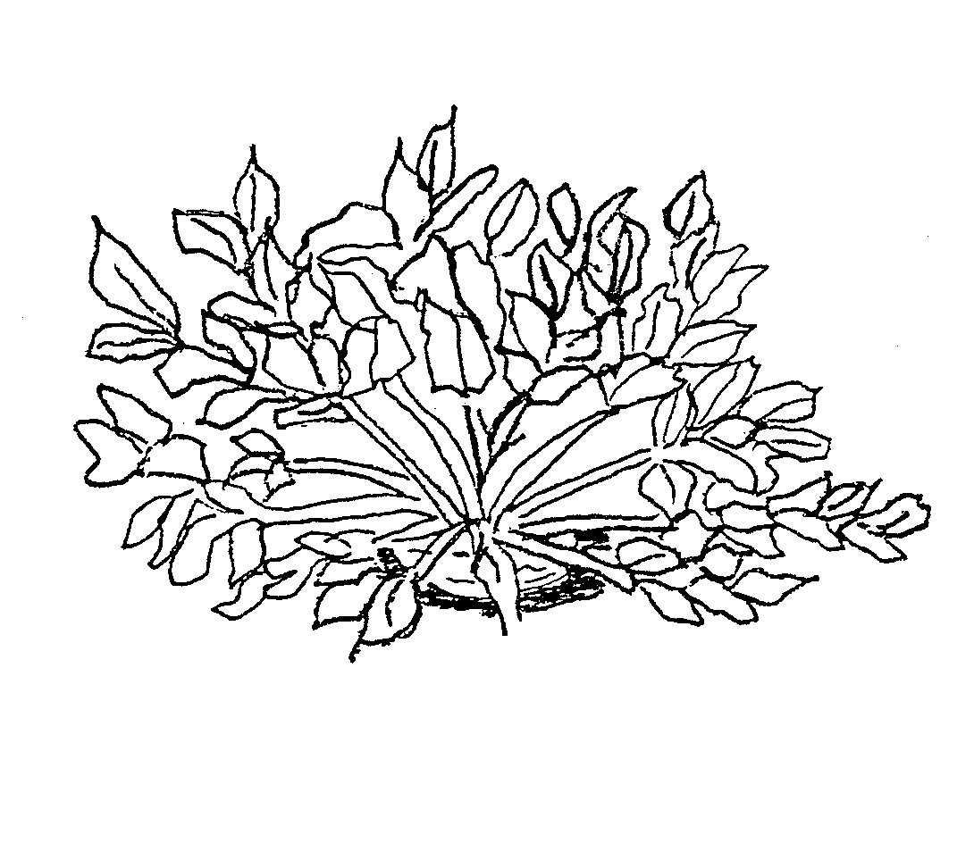
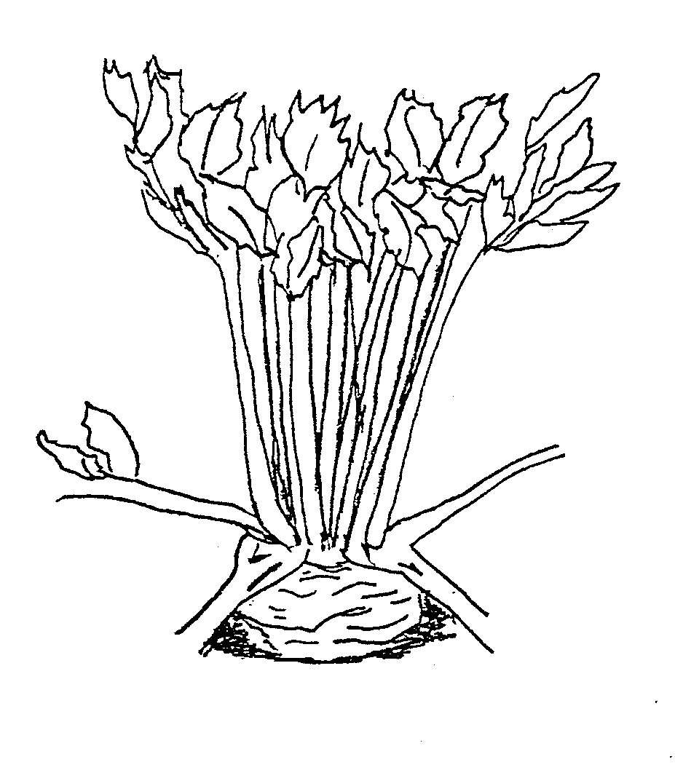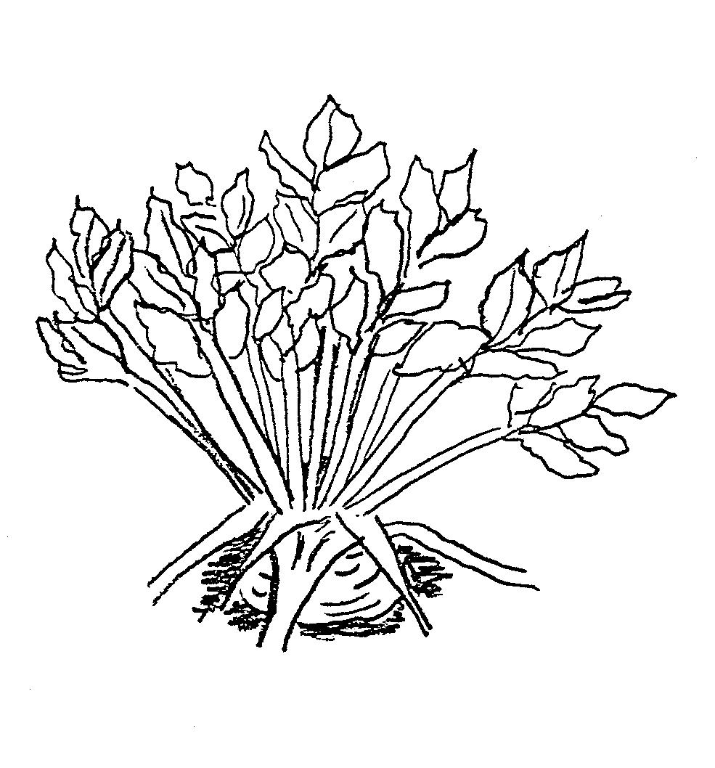

1 | 3 | 5
aufrecht | halbaufrecht | waagerecht

Zu 4: Laub: Durchmesser des Blattstielansatzes an der Knolle

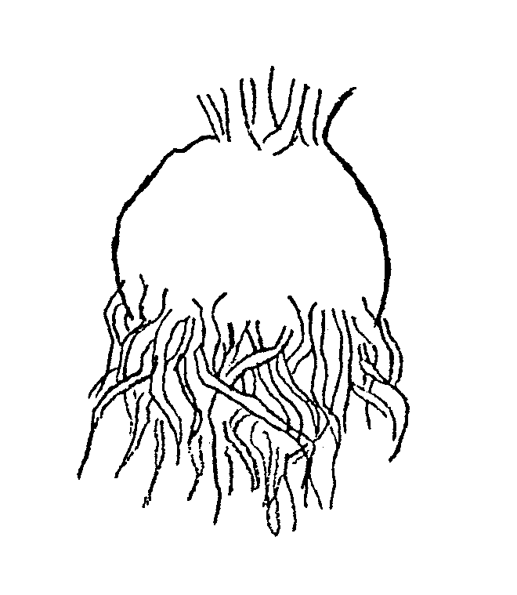

Zu 8, 9, 10, 11, 13

13  Blattspreite: Länge (8) | 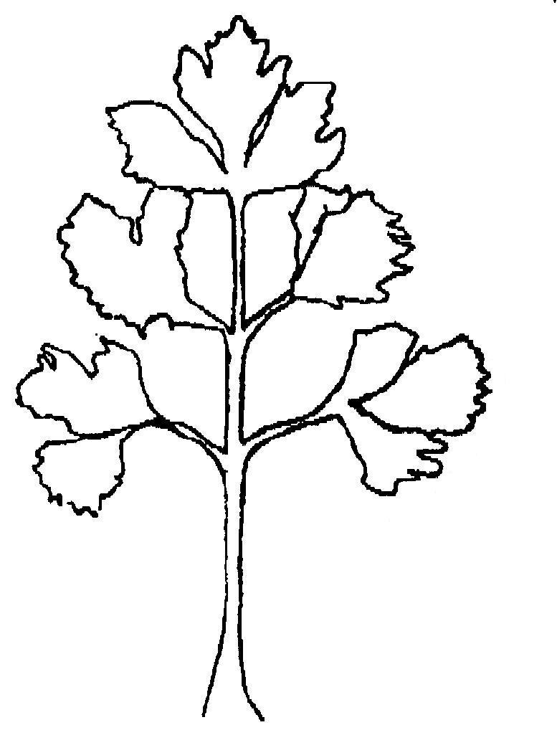
8
Blattspreite: Abstand zwischen 1. und 2. Blattfiederpaar (9)
9
11
Blattstiel: Länge (10)
Dicke (11)
10
Blatt: Größe der Endfieder (13)



Zu 14: Blattfieder: Form der Spitzen des Randes
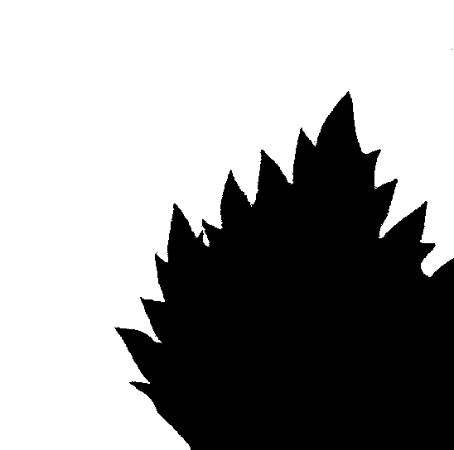

1 | 2 | 3
zugespitzt | intermediär | abgerundet

Zu 15: Blattfieder: Dichte der Randeinschnitte




3 | 5 | 7
locker | mittel | dicht

Zu 16: Blattfieder: Abstand zwischen den Lappen




1 | 2 | 3
sich nicht berührend | sich berührend | überlappend

Zu 18: Knolle: Wulstbildung

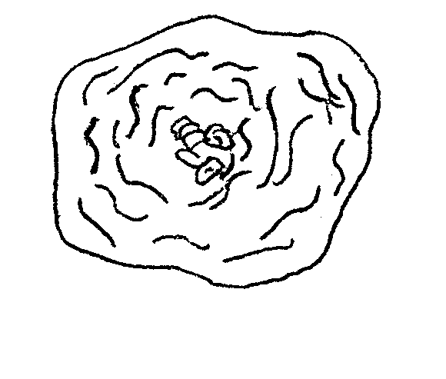
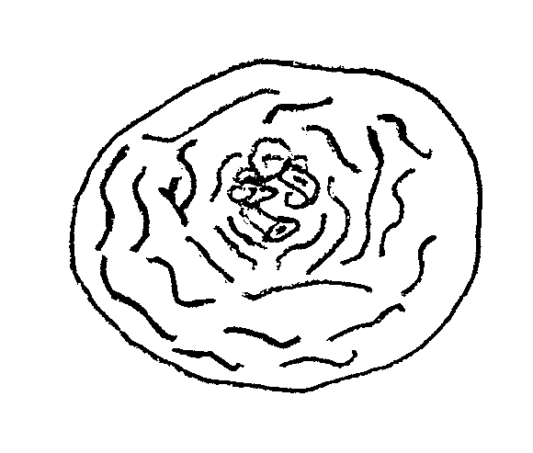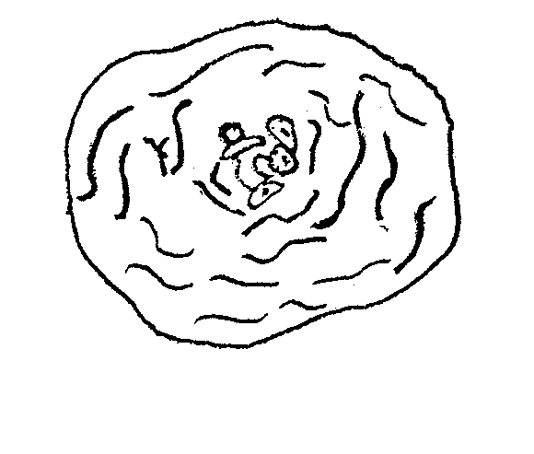

3 | 5 | 7
gering | mittel | stark

Wulstbildungen sind vorgewölbte/erhöhte Ansatzstellen der Hauptwurzeln, die der Knolle mit steigender Intensität aus der Sicht von oben eine unregelmäßige Form geben.

Zu 21: Knolle: Wurzelansatz

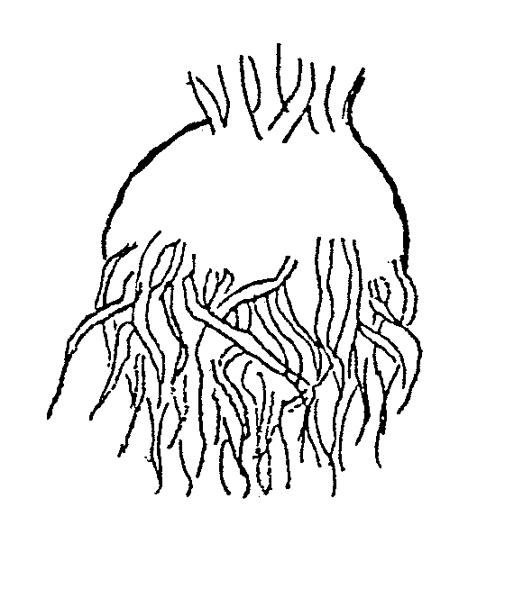
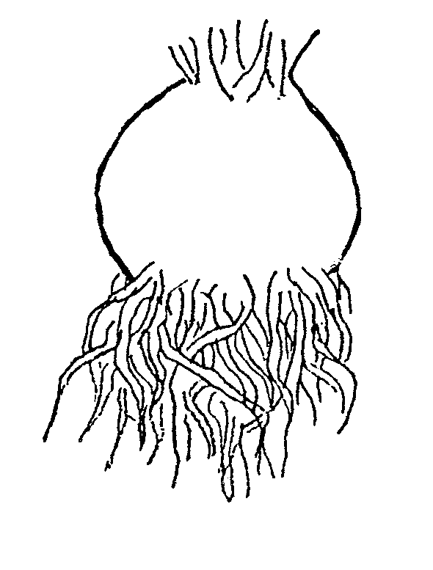

3 | 5 | 7
tief | mittel | hoch

Zu 24: Knolle: Form im Längsschnitt
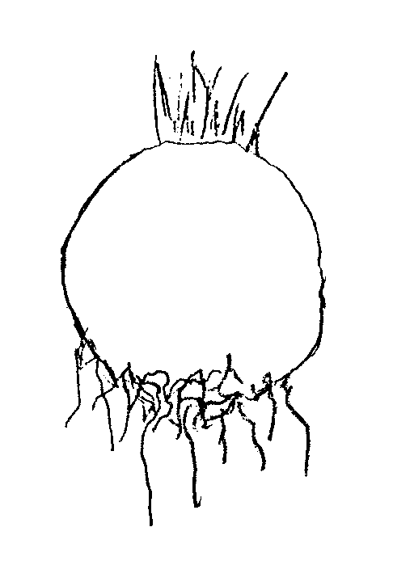
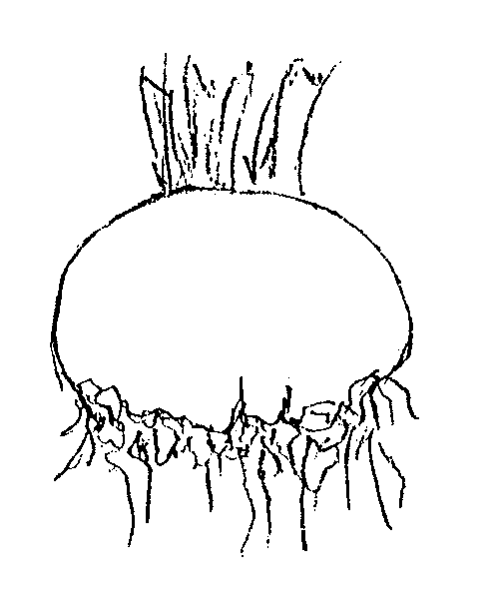
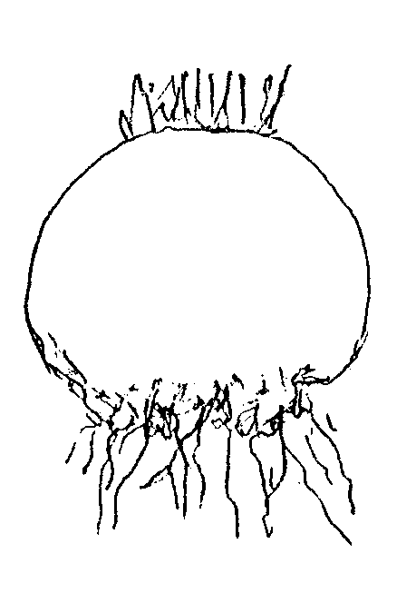

1 | 2 | 3
breit elliptisch | rund | quer breit elliptisch

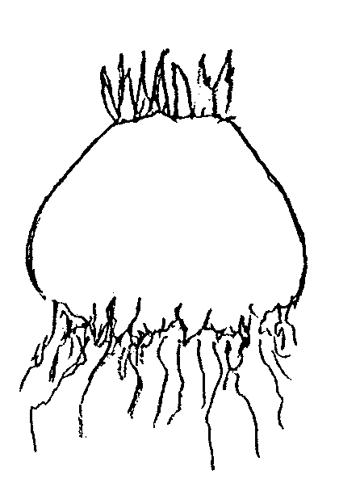

4 | 5
stumpf kegelförmig | flach stumpf kegelförmig

Zu 28: Knolle: Eisenfleckigkeit des Fleisches

Das Fleisch sollte eine Stunde nach dem Schnitt der Knolle im Längsschnitt auf Eisenfleckigkeit geprüft werden.
IX. Literatur

BECKER, G. (1962): Knollensellerie in: Handbuch der Pflanzenzüchtung, Band VI, 2. Auflage, Parey Verlag, Berlin – Hamburg, 104-130.

BECKER-DILLINGEN, 3. (1956): Sellerie in: Handbuch des gesamten Gemüsebaues, 6. Auflage, Parey Verlag, Berlin – Hamburg, 592-613.

HAHN, P. und SCHMITT, U. (1951): Knollensellerie in: Kohl- und Wurzelgemüse, Arten- und Sortenkunde, Band 2, 1. Auflage, Deutscher Bauernverlag, Berlin, 246-255.

KAMPE, K.; BASSE, H.; GLASCHKE, B. und SCHREIBER, F. (1956): Sellerie in: Gemüsesorten, II. Teil (Kohl-, Blatt- und Wurzelgemüse), 1. Auflage, Parey Verlag, Berlin – Hamburg, 115-119.

VOGEL, G. (1996): Sellerie in: Handbuch des speziellen Gemüsebaus. Ulmer Verlag, Stuttgart, 975-990.

WIEBE, H.-J. (1989): Vernalisation von wichtigen Gemüsearten – Ein Überblick. Gartenbauwissenschaft 54 (3), Ulmer Verlag, Stuttgart, 97-104.

WIEBE, H.-J.(1998): Blütenbildung von Knollensellerie (Apium graveolens L. var. rapaceum). I. Vernalisation und Devernalisation. Gartenbauwissenschaft 63 (4), Ulmer Verlag, Stuttgart, 171-177.

X. Technischer Fragebogen

Referenznummer
(nicht vom Anmelder auszufüllen)

TECHNISCHER FRAGEBOGEN
in Verbindung mit der Anmeldung zum Sortenschutz auszufüllen

1. Art Apium graveolens L. var. rapaceum (Mill.) Gaud.

KNOLLENSELLERIE

2. Anmelder (Name und Adresse)

3. Vorgeschlagene Sortenbezeichnung oder Anmeldebezeichnung

4. Informationen über Ursprung, Erhaltung und Vermehrung der Sorte

4.1 Erhaltungs- und Vermehrungsmethode

i) Hybride [ ]

ii) offen abblühende Sorte [ ]

iii) Sonstige [ ]

4.2 Sonstige Informationen

5. Anzugebende Merkmale der Sorte (die in Klammern angegebene Zahl verweist auf das entsprechende Merkmal in den Prüfungsrichtlinien; die Ausprägungsstufe, die derjenigen der Sorte am nächsten kommt, bitte ankreuzen).

 | Merkmale | Beispielssorten | Note
5.1  (1) | Pflanze: Höhe
 | niedrig | Ofir | 3 [ ]
 | mittel | Ibis, Monarch | 5 [ ]
 | hoch | Bergers weisse Kugel, Boule de Marbre, Mars | 7 [ ]
5.2  (2) | Laub: Haltung
 | aufrecht | Mars | 1 [ ]
 | aufrecht bis halbaufrecht | Bergers weisse Kugel, Monarch | 2 [ ]
 | halbaufrecht | Anita, Ibis | 3 [ ]
 | halbaufrecht bis waagerecht | Ofir | 4 [ ]
 | waagerecht | Ilona | 5 [ ]
5.3  (12) | Blattstiel: Anthocyanfärbung
 | fehlend | Mars, Neve | 1 [ ]
 | vorhanden | Bergers weiße Kugel, Geant Danois, Hochdahler Markt | 9 [ ]
5.4  (13) | Blattspreite: Größe der Endfieder
 | klein | Ortho | 3 [ ]
 | mittel | Ibis, Kojak | 5 [ ]
 | groß |  | 7 [ ]

 | Merkmale | Beispielssorten | Note
5.5  (14) | Blattfieder: Form der Spitzen des Randes
 | zugespitzt | Dolvi, Ibis | 1 [ ]
 | intermediär | Monarch, President, Prinz | 2 [ ]
 | abgerundet | Radiant | 3 [ ]
5.6  (16) | Blattfieder: Abstand zwischen den Lappen
 | sich nicht berührend | Cascade | 1 [ ]
 | sich berührend | Monarch | 2 [ ]
 | überlappend | Kojak | 3 [ ]
5.7  (17) | Knolle: Größe
 | klein | Ofir | 3 [ ]
 | mittel | Anita, Bergers weisse Kugel, Des Maraichers | 5 [ ]
 | groß | Ibis, Neve | 7 [ ]
5.8  (19) | Knolle: Hauptfarbe der Haut
 | weißlich | Mars, Monarch, Neve | 1 [ ]
 | braun | Anita, Bergers weisse Kugel, Des Maraichers | 2 [ ]
5.9  (21) | Knolle: Wurzelansatz
 | tief | Cesar, Ortho | 3 [ ]
 | mittel | Hochdahler Markt, Monarch | 5 [ ]
 | hoch |  | 7 [ ]

 | Merkmale |  |  | Beispielssorten |  | Note
5.10  (24) | Knolle: Form im Längsschnitt
 | breit elliptisch |  |  | Kojak |  | 1 [ ]
 | rund |  |  | Monarch |  | 2 [ ]
 | quer breit elliptisch |  |  | Anita, Bergers weisse Kugel |  | 3 [ ]
 | stumpf kegelförmig |  |  | Dolvi |  | 4 [ ]
 | flach stumpf kegelförmig |  |  | Alabaster 3 |  | 5 [ ]
5.11  (25) | Knolle: Fleischfarbe
 | weiß |  |  | Diamant, Monarch |  | 1 [ ]
 | elfenbein |  |  | Hochdahler Markt, Ofir |  | 2 [ ]
6. Ähnliche Sorten und Unterschiede zu diesen Sorten

Bezeichnung der ähnlichen Sorte |  | Merkmal, in dem die ähnliche Sorte unterschiedlich ist ^{o)} | Ausprägungsstufe der ähnlichen Sorte |  | Ausprägungsstufe der Kandidatensorte
______________
^{o)} Sofern die Ausprägungsstufen der beiden Sorten identisch sind, bitte die Größe des Unterschieds angeben.

7. Zusätzliche Informationen zur Erleichterung der Unterscheidung der Sorte

7.1 Resistenz gegen Schadorganismen

  - Besondere Bedingungen für die Prüfung der Sorte

7.3 Sonstige Informationen

Eine repräsentative Fotokopie eines oder mehrerer Endfiederblätter der Sorte in Originalgröße kann dem Technischen Fragebogen beigefügt werden.

8. Genehmigung zur Freisetzung

- Ist es erforderlich, eine vorherige Genehmigung zur Freisetzung der Sorte gemäß der Gesetzgebung für Umwelt, Gesundheits- und Tierschutz zu erhalten?

Ja [ ] Nein [ ]

b) Wurde eine solche Genehmigung erhalten?

Ja [ ] Nein [ ]

Sofern die Frage mit “ja” beantwortet wurde, bitte eine Kopie der Genehmigung beifügen.

[Ende des Dokuments]

